附件1：

**动用院领导预备费审批流程图**

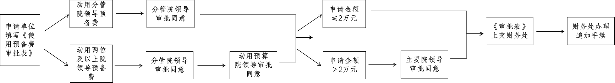

**动用学院主要领导预备费审批流程图**

